JSON

JSON（JavaScript Object Notation）是一种轻量级的数据交换格式，采用完全独立于语言的文本格式，基于JavaScript语言的子集，使用一种具有嵌套数据元素的结构，易于人们的阅读与编写，同时也便于机器的解析和生成。【Introducing JSON[EB/OL].http://json.org】JSON构建有两种结构：“名称/值”对的集合（A collection of name/value pairs）与值的有序列表（An ordered list of values），在不同语言中，前者可以理解为对象（object）、记录（record）、结构（struct）、字典（dictionary）、哈希表（hash table）、有键列表（keyed list），后者为数组（array）；因此在同样基于这些结构的编程语言之间，可使用JSON作为他们的数据交换的格式。

JSON具有多种形式，其中对象（object）和数组（array）是最常见的两种形式；前者对象是无序的“‘名称/值’”对集合，以“{”开始，以“}”结束，每个属性名称和值之间使用“:”,属性名称之间使用“,”分隔；

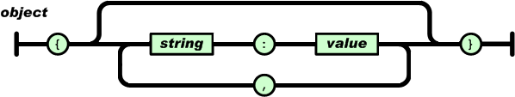

图1 JSON对象结构形式

后者数组是值的有序集合，以“[”开始，以“]”结束，每一个值之间使用“,”分隔。

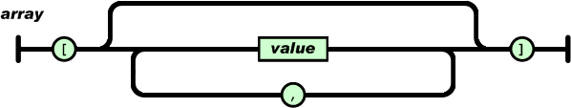

图2 JSON数组结构形式

结合对象形式和数组形式的简单JSON数据结构：

{

“FirstName”:”John”,

“LastName”:”Smith”,

“PhoneNumber”:[

{

“type”:”home”,

“number”: "212 555-1234"

},

{

“type”:”office”,

“number”: "646 555-4567"

}

]

}

JSON发展现状

随着Ajax（Asynchronous JavaScript And XML）技术的发展以及Web 2.0时代的到来，在服务器之间通信使用的纯文本格式或XML（Extensible Markup Language）数据格式因语法复杂、数据大量冗余以及不易解析等问题，影响着网页的响应速度以及数据的传输效率；而 JSON作为轻量级数据格式，在每一个成员信息上使用简洁的值对形式表示，减少多余的标签，与XML相比极大的减少了Ajax通信的数据量；同时，JSON可以屏蔽DOM解析XML文件的复杂性以及兼容性，提高了数据解析速度和网页响应速度，因此JSON引入Ajax通信中。【屈展,李婵.JSON在Ajax数据交换中的应用研究[J].西安石油大学学报(自然科学版),2011,26(01):95-98+122.】

大数据时代的发展，互联网产生的大量数据信息存储于异构数据源中，对异构数据的查询成为研究热点；JSON作为轻量级数据结构并具有良好的跨平台性，而为信息集成提供了新的解决方案，对结构化数据、半结构化数据以及无结构化数据均可转换成JSON结构，并通过JSON路径查询和JSON关键字查询实现对异构数据进行查询。【倪睿熙.一种基于JSON的异构数据查询方法[J].无线电通信技术,2013,39(01):73-76.】